
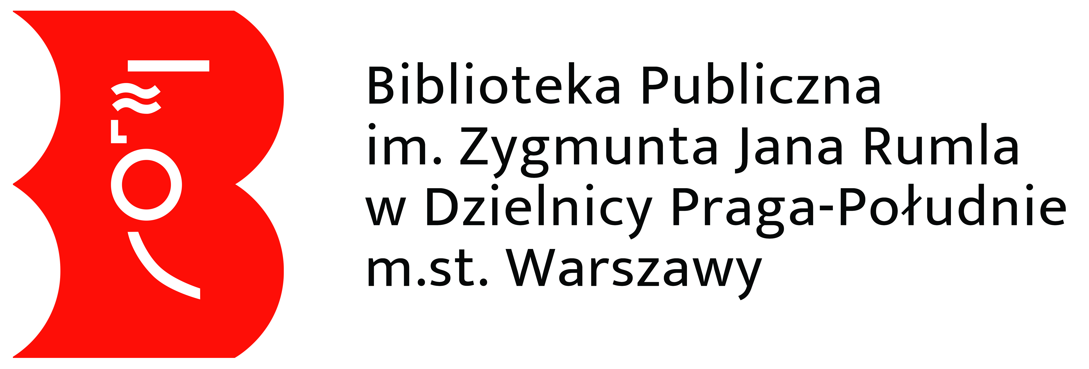



MAZOWIECKI XVIII. PRZEGLĄD
ARTYSTYCZNYCH INSPIRACJI TWÓRCZOŚCIĄ AGNIESZKI OSIECKIEJ
„Taką nas ścieżką poprowadź 2025”

Zgoda pełnoletniego uczestnika Przeglądu

Ja, ..............................................................................

oświadczam, że jestem osobą pełnoletnią i wyrażam zgodę na

- przetwarzanie moich danych osobowych, w szczególności imienia i nazwiska
- publikację mojej prezentacji artystycznej
- wykorzystanie wizerunku

Jednocześnie zastrzegam, że wyżej wymieniona zgoda dotyczy tylko przebiegu i promocji Przeglądu Artystycznych Inspiracji Twórczością Agnieszki Osieckiej i nie może być wykorzystana w innych celach.

.......................................................................................
(miejscowość, data, podpis osoby pełnoletniej)

ZGODĘ NALEŻY WYDRUKOWAĆ, PODPISAĆ, ZESKANOWAĆ I ODESŁAĆ
WRAZ Z KARTĄ ZGŁOSZENIA LUB DOSTARCZYĆ ORYGINAŁ OSOBIŚCIE
W DNIU KONKURSU.

BRAK PODPISANEJ ZGODY DYSKWALIFIKUJE Z UDZIAŁU W KONKURSIE.

